Transcribathon

Welkom bij de Transcribathon of ‘transcriptie marathon’. Draag je steentje bij aan wetenschappelijke projecten waar door middel van AI data wordt geanalyseerd en getranscribeerd.

Jullie gaan dit doen op het Zooniverse-platform. Zooniverse is het grootste en populairste platform voor onderzoek dat rekent op burgers om mee te helpen tijdens het onderzoeksproces. Zo komen meer dan een miljoen mensen van over de hele wereld samen om vrijwillig professionele onderzoekers te helpen. Dit onderzoek zou zonder hun bijdrage onhaalbaar zijn.

In deze activiteit word jij mee betrokken in een van deze onderzoeken. Je hebt hiervoor geen training, speciale achtergrond of expertise nodig. Alleen je gezond verstand.

- Kies voor een van de voorgestelde projecten:

- Meteororum ad Extremum Terrae – Draag bij aan de vooruitgang van de klimaatwetenschappen
- Wildwatch Burrowing Owl – Red je mee de Holenuil?
- Star Notes – Benieuwd naar het baanbrekende werk van vrouwelijk astronomen van Harvard?
- Node Code Breakers - Help ons de kiemcentra, de lichtroze cirkels, in de lymfeklieren van borstkankerpatiënten te annoteren

- Laat je leerkracht er eentje uitkiezen of maak zelf een keuze!

Ga naar www.zooniverse.org/projects en zoek het door de leerkracht opgegeven project of maak zelf een keuze op basis van de voorgestelde disciplines.
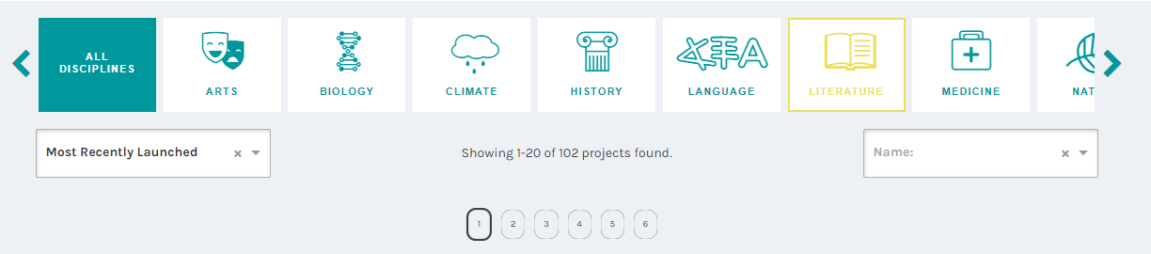

Meteororum ad Extremum Terrae

Draag bij aan de vooruitgang van de klimaatwetenschappen!

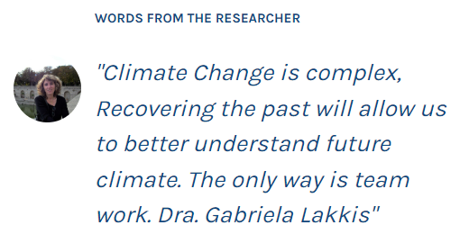
Dit project richt zich op het herstellen van weer- en oceanische gegevens in Argentina sinds begin 19e eeuw. Men tracht daarvoor de weergegevens die te vinden zijn in oude boeken, scheepslogboeken, treinstation gegevens persoonlijke, bedrijfs- en verblijfsgegevens te digitaliseren.

Met jouw hulp kunnen deze gegevens later ingezet worden in onderzoek. De database die jij mee helpt creëren, zal opgenomen worden in archieven van zowel internationale instituten als dat van de World Meteorological Organization. De data zullen eveneens gebruikt worden voor het modelleren van statistische circulatiemodellen van de aardse atmosfeer tijdens de 19e en 20e eeuw.

De herstelde weerrecords zullen uiteindelijk een ongelooflijke aanwinst zijn om klimaatmodellen te testen.

Kies je voor dit project? Ga naar https://www.zooniverse.org/projects/acre-ar/meteororum-ad-extremum-terrae, scrol naar beneden en ‘Get started’. Kies voor de expeditie ‘The Scotia Expedition’ of de ‘Anales OMA Vol. IV’. Volg de tutorial zodat je goed weet waarover het project gaat en wat van jou verwacht wordt.

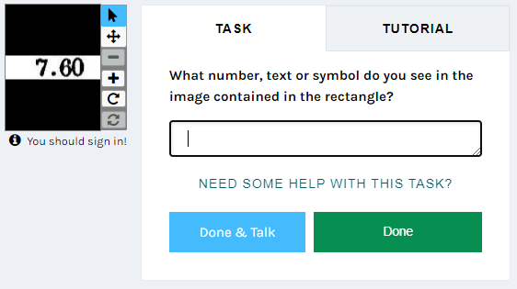

App ‘Photo Translator’

Hulp nodig bij het lezen van de Engelstalige tutorial?

Installeer de gratis app ‘Photo Translater’. Neem een foto van de tekst die je wil vertalen. Het AI-programma in deze app zal de tekst op de afbeelding vertalen naar de gewenste taal.

*De reclame zal je af en toe moeten wegklikken.

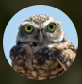
Wildwatch Burrowing Owl

Red je mee de Holenuil?

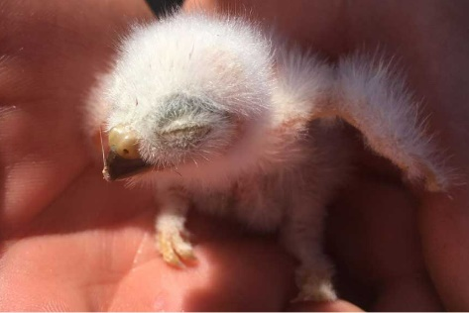
De Westerse Holenuil, aka Athene cunciularia hypugaea, staat op het punt lokaal uitgeroeid te worden in San Diego County. Om dit proces om te keren, werken de San Diego Zoo Wildlife Alliances samen met andere partners aan een programma om deze uilen van uitsterven te behoeden. Hun doel is het herontwerpen van leefgebieden om ze geschikt(er) te maken voor de kolonisatie van deze uilen. Dit doen ze door het aanleggen van kunstmatige holen die de natuurlijk holen zo goed mogelijk nabootsen enerzijds en anderzijds door Californische grondeekhoorns toe te voegen aan het landschap. Zij graven veel holen die kunnen hergebruikt worden door de Holenuil.

Om de uilen zo goed mogelijk te kunnen (op)volgen werden sommigen geringd voor identificatiedoeleinden. Anderen werden uitgerust met kleine GPS-telemetrierugzakken die werken op zonne-energie.

Zin om mee ‘big brother’ te spelen en de beelden van deze Holenuilen te analyseren? Ga dan naar https://www.zooniverse.org/projects/sandiegozooglobal/wildwatch-burrowing-owl, scrol naar beneden en ‘Get started’. Volg de tutorial zodat je goed weet waarover het project gaat en wat van jou verwacht wordt

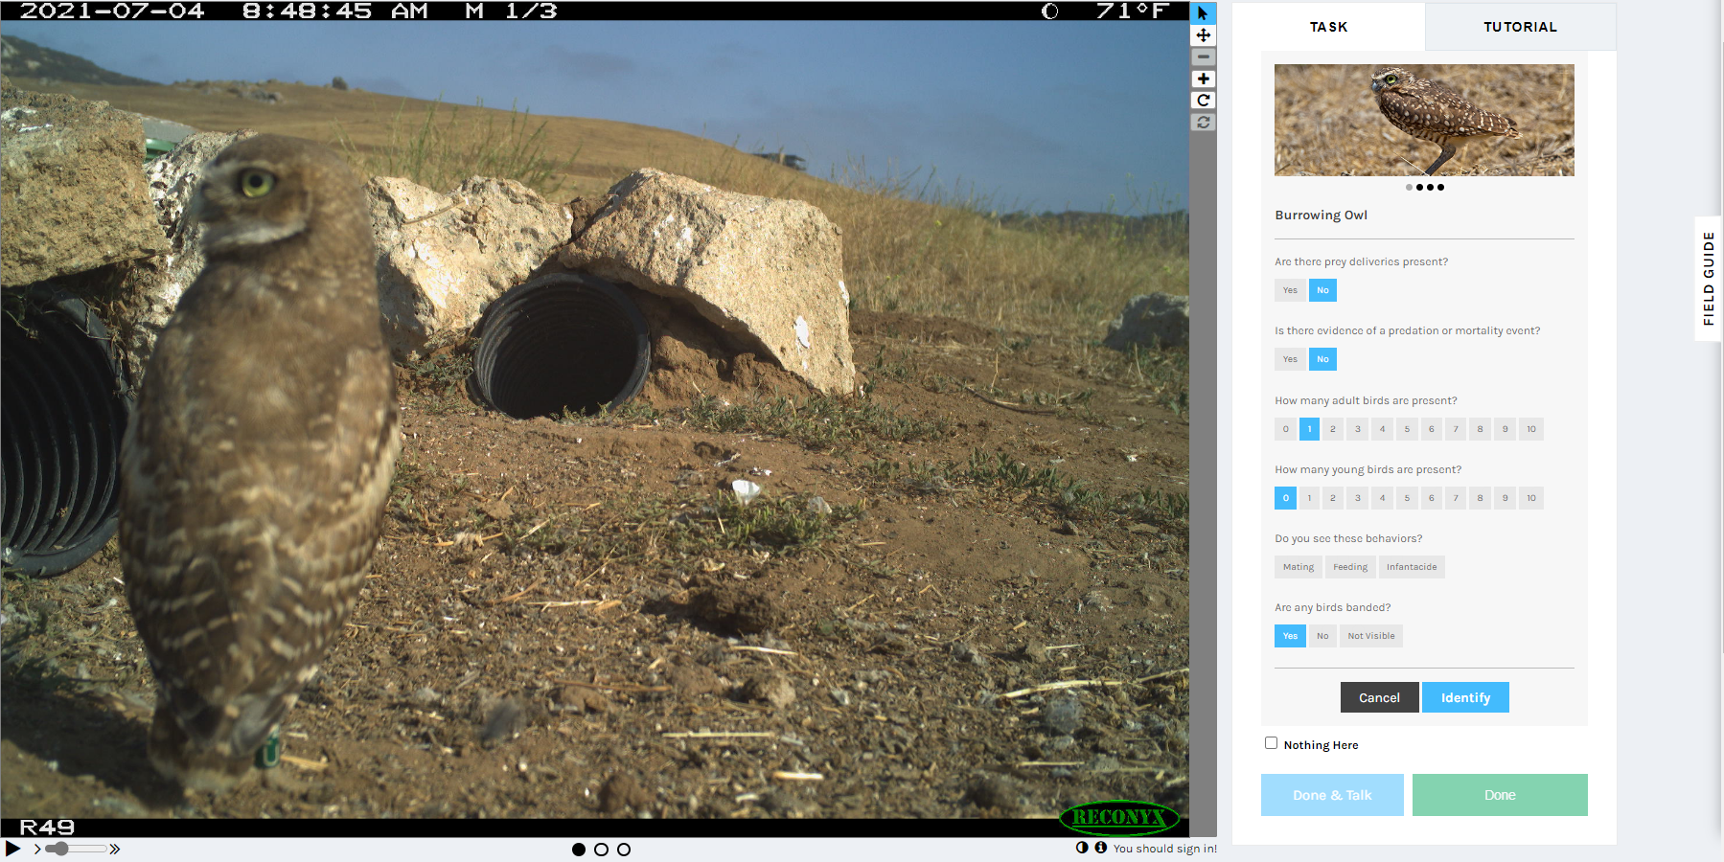
App ‘Photo Translator’

Hulp nodig bij het lezen van de Engelstalige tutorial?

Installeer de gratis app ‘Photo Translater’. Neem een foto van de tekst die je wil vertalen. Het AI-programma in deze app zal de tekst op de afbeelding vertalen naar de gewenste taal.

*De reclame zal je af en toe moeten wegklikken.

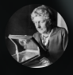
Star Notes

Benieuwd naar het baanbrekende werk van vrouwelijke astronomen van Harvard?

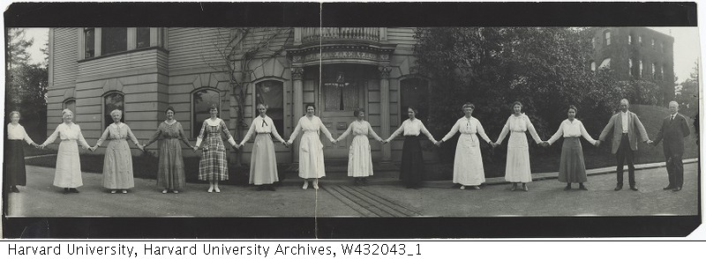
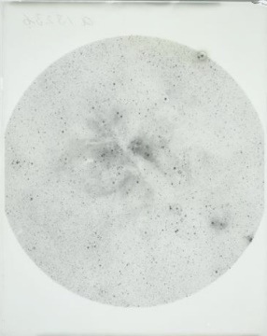
Het project PHaEDRA is een initiatief van de Wolbach bibliotheek van het Harvard-Smithsonion Center voor Astrofysica. Het doel van dit project is het catalogiseren, digitaliseren, transciberen en creëren van metadata van de meer dan 2500 notitieboekjes, geschreven door vrouwen begin 20e eeuw. Deze vrouwen werden destijds ingehuurd door het Harvard College Observatory om de immense glasplaatcollectie te organiseren en te bestuderen.
Glasplaatfoto

Hoewel deze vrouwen hun diploma in de astronomie behaald hadden, kregen ze niet de titel van astronoom. Ze werden gezien als menselijke computers.
Deze vrouwen lagen echter aan basis van vooruitgang en ontdekkingen die gedaan werden binnen het gebied van astronomie.

Met dit project hopen de onderzoekers alle info uit de notitieboekjes voor iedereen toegankelijk te maken. Moderne onderzoekers zullen de oude notities kunnen koppelen aan fysieke glasplaatfoto’s die de astronomen toen gebruikten.

Kies je voor dit project? Ga naar https://www.zooniverse.org/projects/projectphaedra/star-notes, scrol naar beneden en ‘Get started’. Volg de tutorial zodat je goed weet waarover het project gaat en wat van jou verwacht wordt

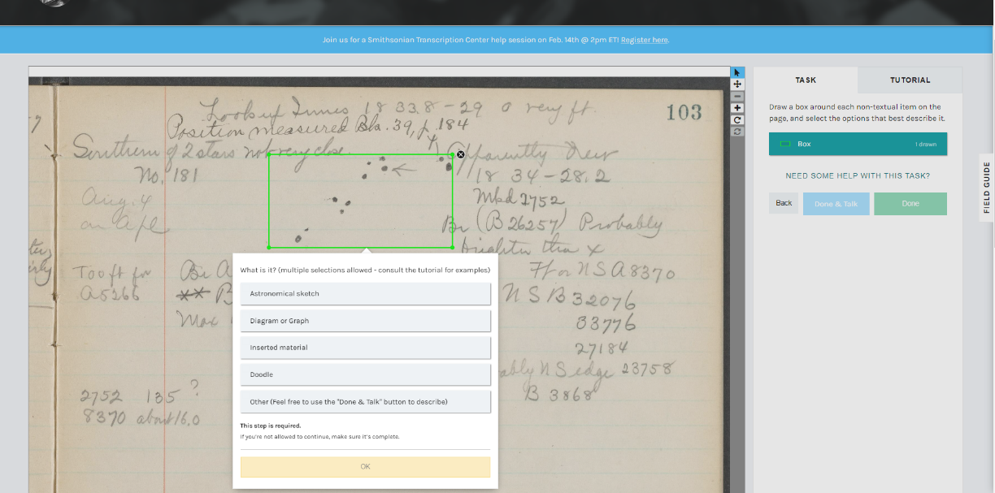

App ‘Photo Translator’

Hulp nodig bij het lezen van de Engelstalige tutorial?

Installeer de gratis app ‘Photo Translater’. Neem een foto van de tekst die je wil vertalen. Het AI-programma in deze app zal de tekst op de afbeelding vertalen naar de gewenste taal.

*De reclame zal je af en toe moeten wegklikken.

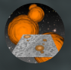
Node Code Breakers

- Help ons de kiemcentra, lichtroze cirkels, in de lymfeklieren van borstkankerpatiënten te annoteren.

Het wetenschapsteam achter dit project werkt vanuit King’s College London. Ze zijn vooral computerwetenschappers die patronen trachten te identificeren in verschillende biologische systemen die geassocieerd worden met borstkanker. Hun focus ligt op de boonvormige structuren, de lymfeklieren.

Het menselijk lichaam bevat ongeveer 500 à 600 van deze lymfeklieren die deel uitmaken van het lymfesysteem. Deze klieren bevinden zich vooral in onze hals en onder onze armen. Ze bevatten speciale cellen die ons helpen lichaamsvreemde stoffen of indringers op te sporen en aan te vallen. Denk daarbij aan virussen en kankercellen die niet thuishoren in een gezond lichaam.

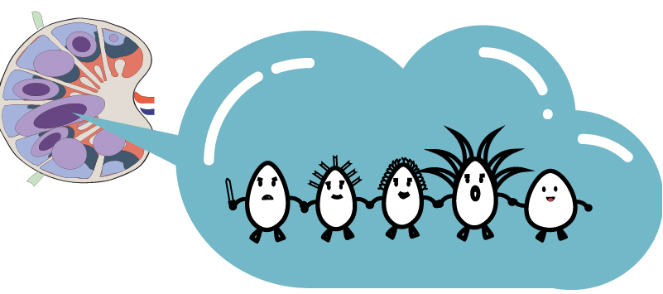

Zodra deze lymfeklier een lichaamsvreemde stof aantreft, ondergaat het structurele veranderingen. Er worden verschillende kleine en grote stippen zichtbaar in de lymfeklier die de locatie waar nieuwe immuniteitscellen geproduceerd worden signaleren. Deze plekken worden kiemcentra genoemd. Sommige immuun cellen die afkomstig zijn van deze kiemcentra produceren markers om vreemde stoffen te labelen. Daarbij kunnen killer-immuuncellen hun prooi makkelijker opsporen en vernietigen. Een ander type immuun cel dat in zo’n kiemcentra geproduceerd wordt, helpt het immuunsysteem onthouden welk moleculen vreemd zijn. Zo kan ons lichaam in de toekomst sneller labels produceren om de vijand te elimineren.

Deze stippen op deze lymfeklieren kunnen helpen bij het onderzoek over hoe lymfeklieren reageren op vreemde moleculen, waardoor we meer en beter inzicht verwerven in deze ziekte.

Wil je hier graag deel van uitmaken? Ga naar https://www.zooniverse.org/projects/effeli/node-code-breakers-looking-for-patterns-in-lymph-nodes, scrol naar beneden en ‘Get started’. Volg de tutorial zodat je goed weet waarover het project gaat en wat van jou verwacht wordt.

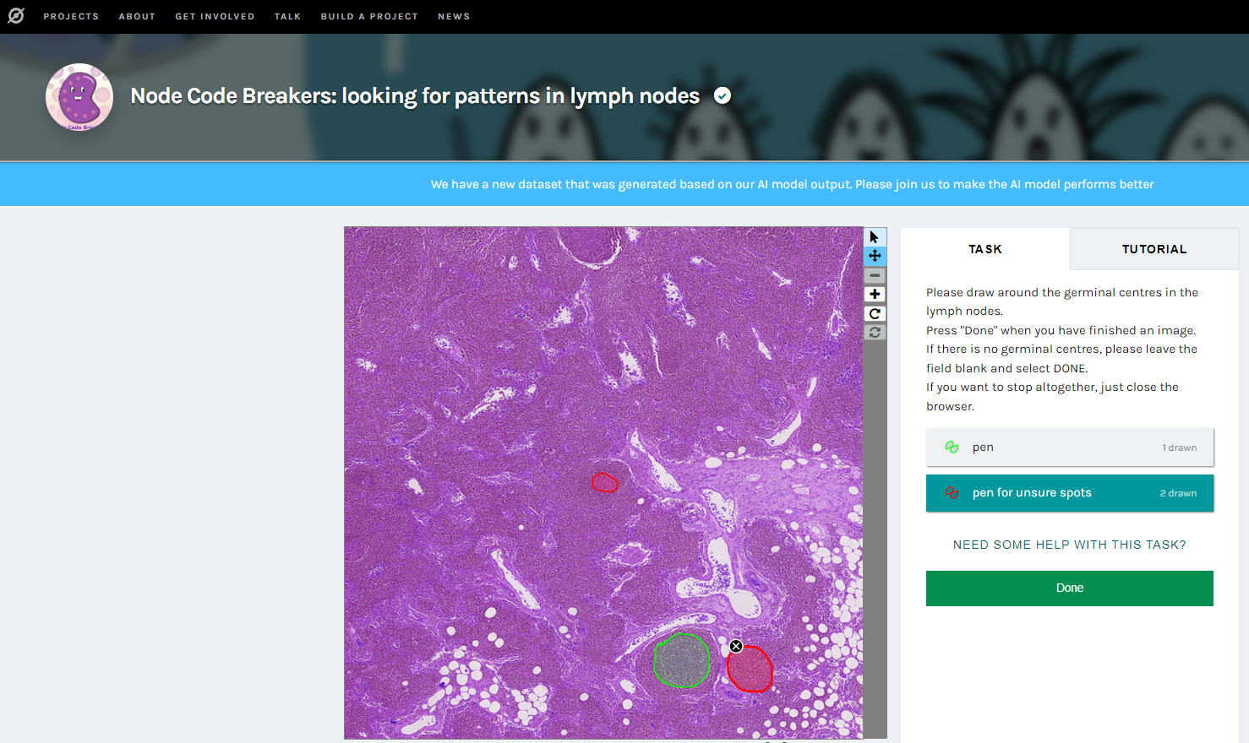

App ‘Photo Translator’

Hulp nodig bij het lezen van de Engelstalige tutorial?

Installeer de gratis app ‘Photo Translater’. Neem een foto van de tekst die je wil vertalen. Het AI-programma in deze app zal de tekst op de afbeelding vertalen naar de gewenste taal.

*De reclame zal je af en toe moeten wegklikken.

